**1)**

Deney 4’te kurmuş olduğumuz devrenin şematiği ŞEKİL-1 de gösterilmiştir.

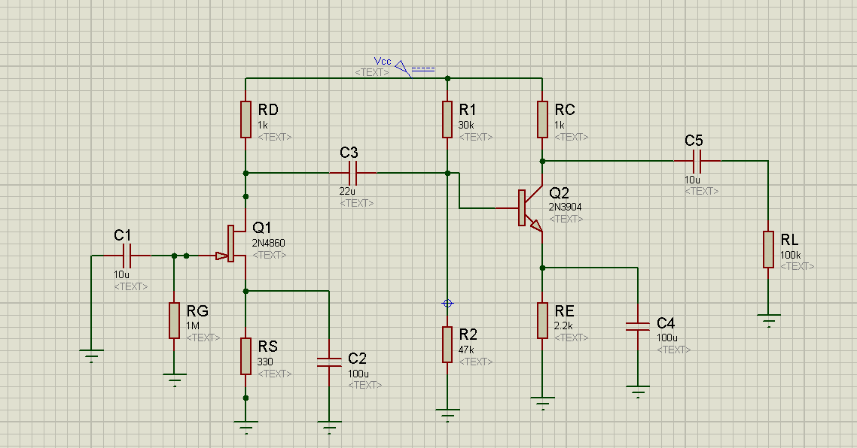

**ŞEKİL-1**

Devreye 12 V DC gerilim uygulandığında; bulmuş olduğumuz VD, VG, VS değerleri ŞEKİL-2 de gösterilmiştir.

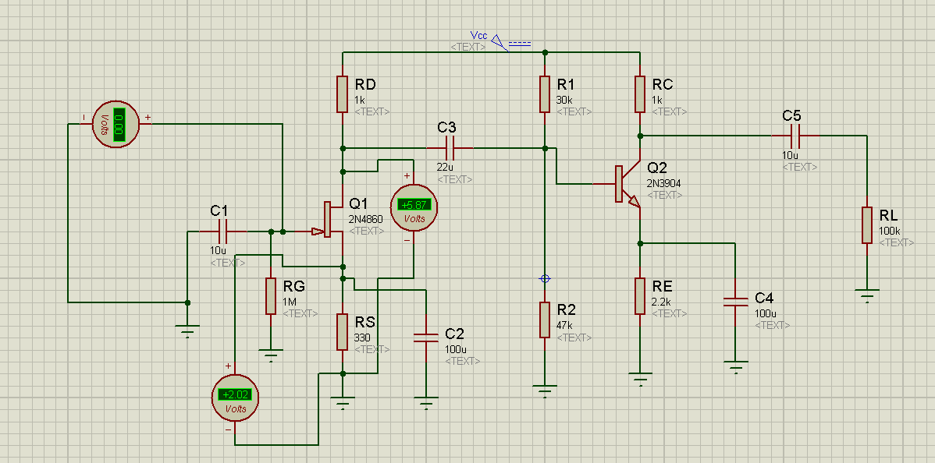

**ŞEKİL-2**

VG=0 V VD= 5.87V VS= 2.02V olarak bulunmuştur.

**1**

Devreye 12 V DC gerilim uygulandığında; bulmuş olduğumuz VB, VE, VC değerleri ŞEKİL-3’ te gösterilmiştir.

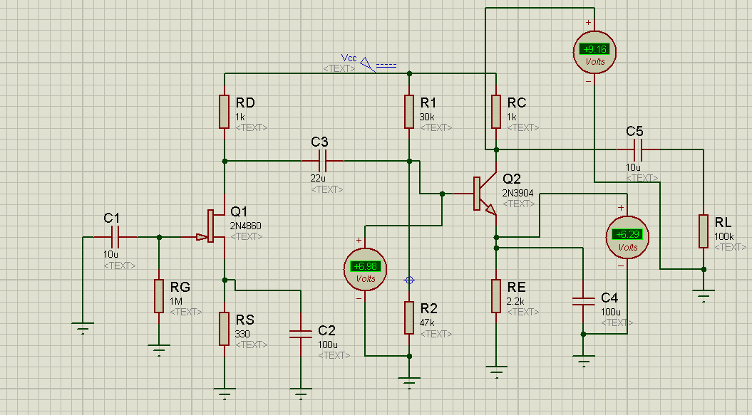

**ŞEKİL-3**

VB= 6.98V VC= 9.16V VE=6.29V olarak bulunmuştur.

Bu voltaj değerlerini kullanarak IC ve ID’ yi bulmak istersek;

IC = (Vcc – Vc) / Rc = (12 – 9.16) / 1k = 2.84 mA

ID = (Vcc – VD) / RD = (12 – 5.87) / 1k = 6.13 mA

değerlerine ulaşırız.

**2**

**2)**

Devreye R1=100K ve R2=100 değerinde iki direnç bağladığımızda ve Vs=100 mV değerinde frekansı 1kH olan bir sinüs sinyali uyguladığımızda elde etmiş olduğumuz devrenin şematiği ŞEKİL-4 te verilmiştir.

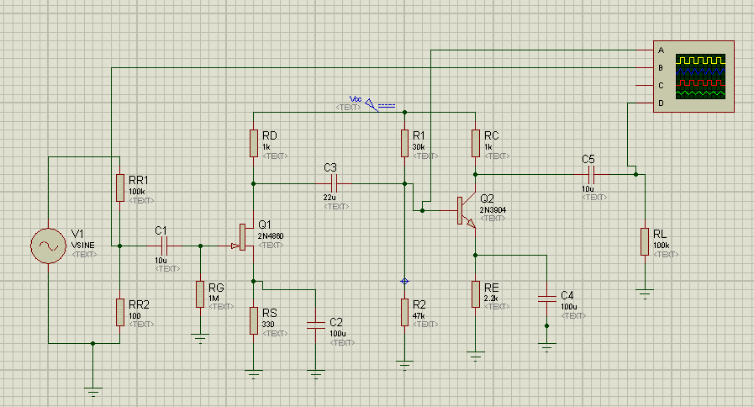

**ŞEKİL-4**

Devreye bu genlik ve frekansta bir gerilim uyguladığımızda elde ettiğimiz Vb, Vin ve Vout değerleri ise ŞEKİL-5 teki simülasyonda verilmiştir. Osiloskobun B kanalı Vin’i, A kanalı Vb’yi ve D kanalı ise Vout’u göstermektedir.

**3**

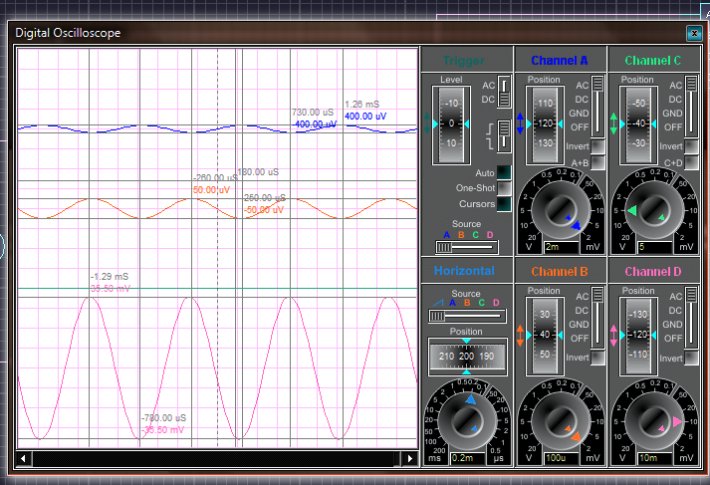

**ŞEKİL-5**

ŞEKİL-5’te de görüldüğü gibi ;

Vin=100u V = 0.1m V

Vb=800u V = 0.8m V

Vout=71m V

olarak bulunmuştur.

Bu değerleri kullanarak devrenin first stage, second stage ve overall voltage kazançlarını bulursak;

Av-firststage = Vb / Vin = 0.8m V/0.1m V= 8

Av-secondstage = Vout / Vb = 71m V/0.8m V=88.75

Av-overall = Vout / Vin = 71m V/0.1m V=710

**4**

**3)**

Devreye vermiş olduğumuz sinyalin genliğini yavaş yavaş arttırdığımızda çıkış sinyalinin kırpılmaya uğradığını gözlemledik. Giriş sinyaline 360 mV peak to peak değeri verdiğimizde çıkış sinyalinde kırpılma meydana geldi. Bu kırpılma ŞEKİL-6 da gösterilmiştir.

Osiloskobun A kanalı giriş sinyalini, C kanalı ise çıkış sinyalini göstermektedir.

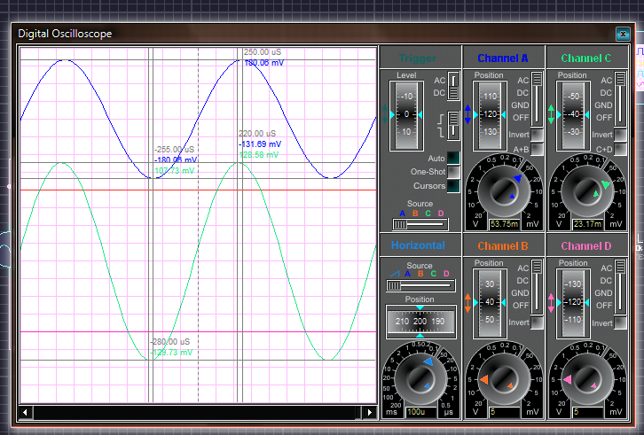

**ŞEKİL-6**

**5**

**4)**

Devrenin girişine Rx= 500k değerinde bir direnç bağladığımızda ve devreye Vx=100m V peak to peak, frekansı 1K hz olan bir sinyal gönderdiğimiz de ŞEKİL-7’ de ki devre şemasını elde etmiş oluruz.

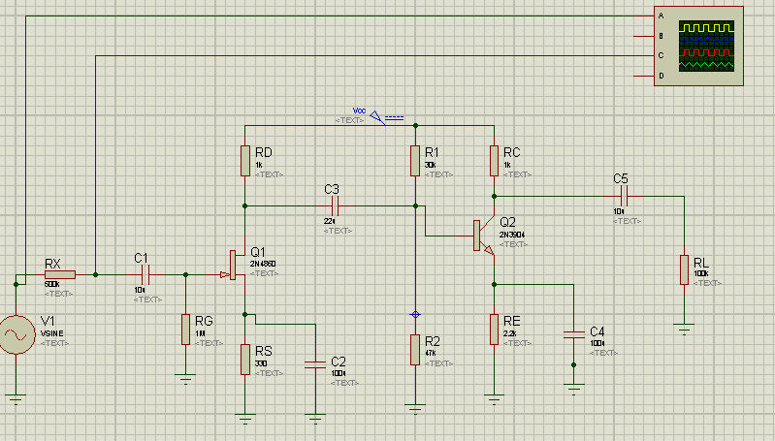

**ŞEKİL-7**

Devrenin simulasyonu ise ŞEKİL-8 de gösterildiği gibidir. Osiloskobun A kanalı Vx voltajını, C kanalı ise Vin voltajının değerlerini göstermektedir.

**6**

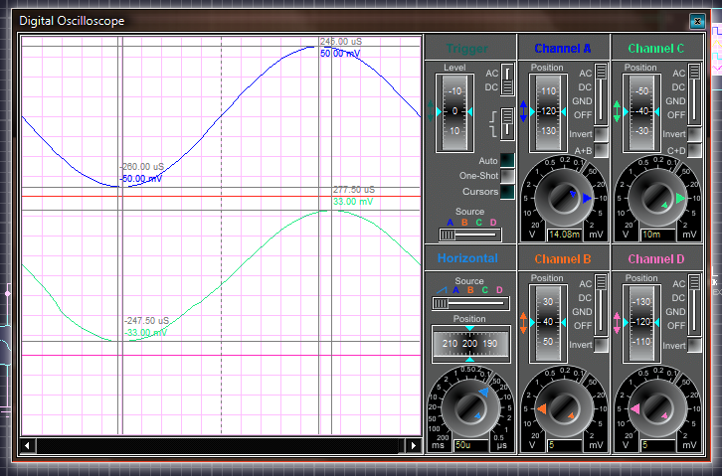

**ŞEKİL-8**

Simülasyondan da görüldüğü gibi;

Vx= 100m V

Vin= 66m V

Bu verilere dayanarak Rin direncini hesaplarsak;

Vx/500k+Rin = Vin/ Rin

Rin= 0.970M ohm~ 1M ohm

**7**

**5)**

Devrenin çıkışına Rx= 1k değerinde bir direnç bağladığımızda ve devreye Vx=100m V peak to peak, frekansı 1K hz olan bir sinyal gönderdiğimiz de ŞEKİL-9’ da ki devre şemasını elde etmiş oluruz.

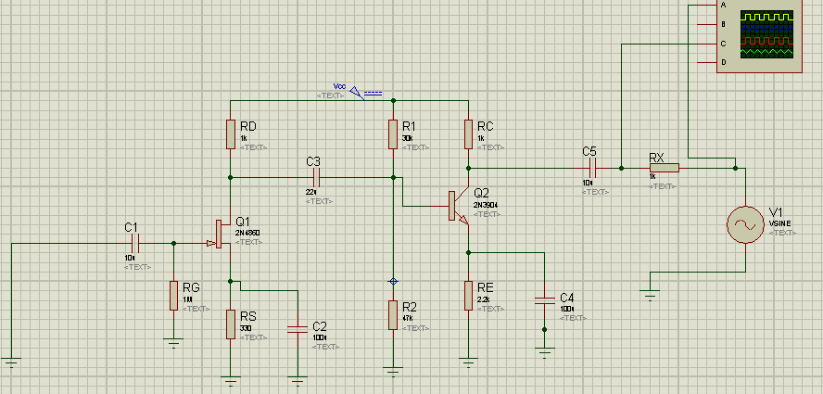

**ŞEKİL-9**

Devrenin simulasyonu ise ŞEKİL-10 da gösterildiği gibidir. Osiloskobun A kanalı Vx voltajını, C kanalı ise Vout voltajının değerlerini göstermektedir.

**8**

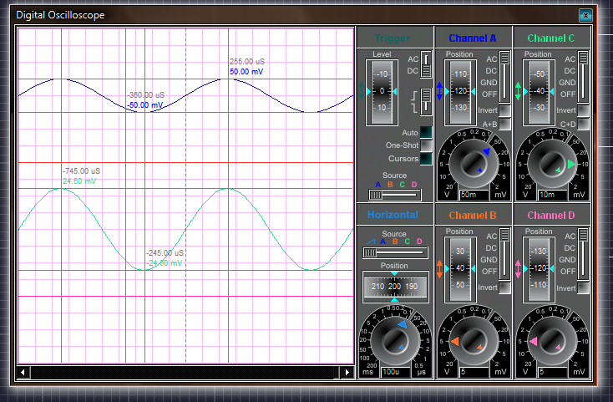

**ŞEKİL-10**

Simülasyondan da görüldüğü gibi;

Vx= 100m V

Vout= 49m V

Bu verilere dayanarak Rout direncini hesaplarsak;

Vx/1k+Rout = Vout/ Rout

Rout= 0.960k ohm~1k ohm

**9**